ACO Gitterrost Variant-CR 168x168/ L15/ V2A/ rutschh.

ACO Haustechnik

Eigenschaften

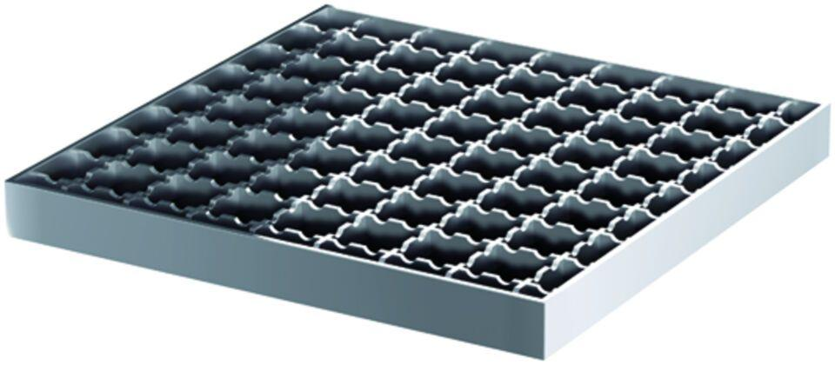

GTIN:

4002626468420

HAN:

9579.92.20

Werkstoff

Edelstahl

Breite (mm)

168,00

Gewicht (kg)

5,00